SDI – Sistemas Distribuidos e Internet

PRÁCTICA 2 DE ENTREGA – NODE

INFORME
Grupo GIT1105

URL AWS
Nombre1: | Ignacio
Apellidos1: | López Ares
Email1: | uo258014@uniovi.es
Cód. ID GIT | 1105

Índice

Introducción 3
Mapa de navegación 3
Aspectos técnicos y de diseño relevantes 8
Información necesaria para el despliegue y ejecución 8

Introducción
Aplicación de compra-venta de ofertas que hace uso de distintos tipos de servicios web.

Mapa de navegación
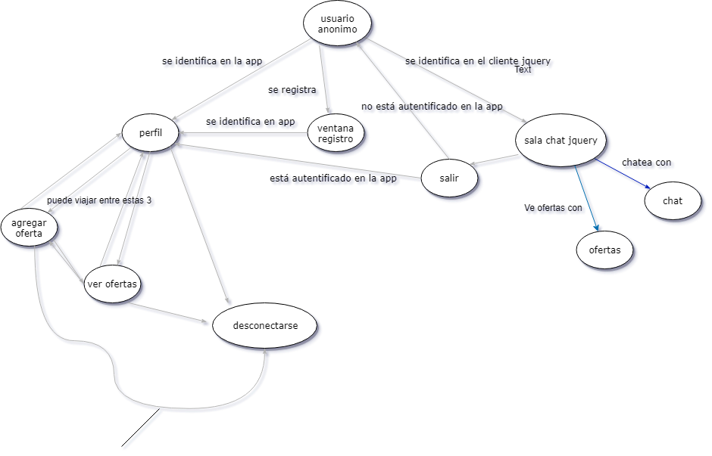

Implementación
La parte de node la hice usando como modelo el esqueleto que resulta de hacer las prácticas de la asignatura. En el inicio de sesión compruebo que el usuario se encuentra en la base de datos y si es así guardo su email en sesión. Para el fin de sesión simplemente quito su email de sesión.
Para el registro uso un formulario validado en servidor que cuando los datos son correctos añade un nuevo objeto a la base de datos.
Si entras como administrador solo tendrás acceso al listado de usuarios que lo hice con una plantilla swig, para su borrado múltiple le asigné a cada usuario un combobox que tiene de id “cb” más el email del usuario al que representa, acceso a su valor para saber que usuarios borrar ya que su valor es la id del usuario.
Para dar de alta una oferta utilizo un formulario prácticamente idéntico al de registro. Las ofertas del usuario están listadas en su perfil, siguiendo el mismo patrón que con todas las tablas. Para dar de baja una oferta se pulsa su enlace eliminar el cual llama a la petición GET de rofertas y la elimina.
Para buscar ofertas utilizo una barra de búsqueda y como filtro las expresiones que proporciona mongoDB y hace ya de paso de filtro para la consulta.
Comprar ofertas se hace igual que eliminar sólo que con las restricciones contrarias, solo puede alguien que no sea poseedor de la oferta, por lo demás su implementación es muy similar.
El listado de ofertas compradas también está disponible en el perfil del usuario.

La API REST autentifica y genera un token que durará hasta el final de la sesión o hasta que pase cierto tiempo, las ofertas de otros usuario se muestran con una consulta simple a la base de datos. Para enviar un mensaje a una oferta primero compruebo si es el primer mensaje, si lo es se crea un nuevo chat en la base de datos, y es el que se usará para esa oferta a partir de ahora. Sólo un comprador puede iniciar la conversación.

Para el cliente REST en JQuery y la autentificación llamo a la función de la api anterior y en caso de éxito muestro las ofertas, esas ofertas se muestran en una tabla y dan la posibilidad de pulsar un enlace para entrar en un chat entre tu y el dueño de la oferta si estás interesado en ella. Al mismo tiempo, debajo te aparecerán los chats que la gente ha abierto a tus ofertas.

Pruebas unitarias
- Registro todos los usuarios que me harán falta para las pruebas y compruebo que cen correctamente
- Inserto ususario con datos inválidos y compruebo que salen los mensajes de error esperados
- Compruebo que sale el error esperado
- Lleno los campos email y password, pulso el botón y compruebo que voy a la vista que espero
- Si los datos son inválidos compruebo que sale el mensaje de error programado.
- A pesar de que el email exista añado una contraseña incorrecta y compruebo el mensaje de error
- Si el email no existe compruebo que el mensaje que llega es acorde a ello
- Entro en sesión con prueba1, compruebo que estoy en el perfil, me desconecto y compruebo que he vuelto a la ventana de identificación
- Simplemente me aseguro que el texto no está
- Entro como admin y me aseguro que se ven todos lo usuarios que inserte en el punto 1
- Borro el primer usuario haciendo click en su combobox que tiene su email y luego pulsando el botón de borrar, luego se comprueba que ya no está.
- Borro el último con la misma táctica del combobox y aprovechando su orden de inserción, luego compruebo que ya no está
- Lo mismo que las anteriores pero repitiendo el código 3 veces
- Relleno el formulario de forma válida y compruebo que he tenido éxito yendo al perfil del usuario y comprobando que el titulo de la oferta que acaba de crear se encuentra entre las suyas
- Ante datos inválidos compruebo que sale el mensaje esperado
- Primero creo 2 ofertas y luego compruebo que se encuentran en el perfil del usuario
- Utilizo el nombre “del” del enlace borrar para coger el primero de ellos que serña la primera oferta , la borro y compruebo su desaparición.
- Con la última lo mismo pero cogiendo el último elemento de la lista de HTMLElements
- Creo 3 ofertas con un usuario, cambio de usuario y con el otro compruebo que las puedo ver más la que sobraba de borrados anteriores haciendo click en el botón buscar sin escribir nada
- Le envío una cadena a la barra de buscar que no existe, pulso el botón buscar y compruebo que no sale nada.
- Busco “test2” y “TEST2” y compruebo que obtengo el mismo resultado en ambos casos
- Busco de nuevo la ofertas test2 y la compro, vale 5€ así que prueba1 se queda con 95€
- Ahora entro con prueba2, creo una oferta que vale 95€, cambio de nuevo a prueba1, la compro y compruebo que ahora tiene 0€
- Ahora prueba1 no puede comprar ninguna oferta ya que el botón comprar ya no está disnoble, y compruebo que en vez de el está el mensaje que le informa de por qué ocurre eso
- Compruebo con prueba1 que tiene las 2 ofertas que compró antes
- –
- –
- –
- Inicio sesión en el cliente jquery pinchando en las casillas manualmente ya que ya no es un formulario, y respeto los tiempos de espera porque ahora es SPA. Una vez dentro compruebo que puede ver los chats
- Si los datos de inicio son inválidos compruebo que aparece el mensaje esperado
- Solo uno de los datos es valido por lo que la respuesta es igual que en el anterior
- Idéntico a con la lista de ofertas para comprar pero cambiando que antes inserto otra oferta para comprobar que al ser del usuario esta no aparece
- Uso la barra de búsqueda para ir a una oferta buscando por nombre el único “ChatSeller” visible en este momento y hago click. Luego relleno los campos de mensaje y pulso enviar
- Entro como el receptor del mensaje anterior siguiendo el proceso de antes con la diferencia de que ahora voy por la tabla de abajo que es la de conversaciones de tus ofertas y es utilizando el nombre “ChatBuyer” del enlace

Información necesaria para el despliegue y ejecución

Para desplegar la aplicación se puede usar cualquier servicio que cree un servidor en node, la app sólo funciona en un servidor http, en https darían error los accesos a la api, y siempre en el puerto 8081.
Es muy importante que para ejecutar los test se proporcione una base de datos completamente vacía y que se ejecuten en orden numérico ascendente ya que son consecuentes unos de otros para ir probando a fondo el desarrollo ante muchas interacciones en la aplicación.

